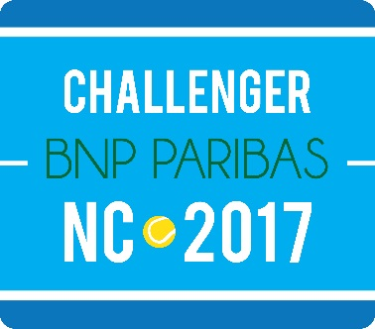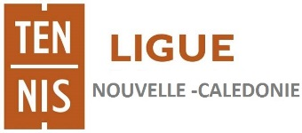

** ATP Challenger PARTENAIRE OFFICIEL**

**Comité organisateur**

Commission N° 5 – jeudi 25 août 2016

**COMPTE-RENDU**

**1 / PROJET DE BUDGET et Partenaires de l’évènement**

Le budget est toujours à peu près en équilibre

* Accord de la Province Sud pour un supplément de 600 000 francs.
* Province Iles : commission 26 août avec présentation subvention 2016 de 500 000 F (avis favorable) et relance en septembre demande 2017 (500 000 francs).
* PEUGEOT, confirmation de leur participation à hauteur de 500 000 francs + 28 000 F (bracelets entrée sur site sur les 4 jours)
* COCA-COLA, dossier présenté à la direction pour validation
* STADIUM et LA LICORNE, relance sur 50 000 francs location stand tente GYBE
* MONT-COFFYN, accord pour location d’un stand tente GYBE 60 000 francs
* ESL, accord pour location d’un stand tente GYBE 60 000 francs
* Table restaurant accord BNP PARIBAS
* Prochainement RDV avec Compagnie d’assurance

**2/ Affinement de la convention (LE MERIDIEN)**

* LE MERIDIEN applique 12 900 F + 1 000 F (taxe nuitée) à l’organisation (an passé 12 600 F TTC) avec la rénovation des chambres et 13 900 F + 1000 F (taxe nuitée) aux joueurs.

**3/ Tenues du tournoi (TRICOT RAYE)**

* La commande de toutes les tenues a été lancée.
* Ainsi que celles des serviettes et casquettes
* William a déposé un acompte
* BNP PARIBAS prendrait en charge 50 % du coût des tenues si possibilité de placer le logo BLANC dans le dos des bénévoles du tournoi (ram, jdl, hôtesses, organisateurs)

**4/ Restaurateur de l’évènement**

* Nouvelle proposition d’une nouvelle enseigne « l’instant TRAITEUR »
* Accord autour des tarifs proposés, à savoir prix public (2 500 F) – prix organisateur (2 200 F) – prix barquettes (800 F, plat, boisson et dessert)
* Tarif cocktail convenable pour 150 personnes

**5/ Encadrement**

* Nouvelles personnes
  + Ramasseurs : Cédric a été contacté pour son retour à l’encadrement
  + Hôtesses : groupe complet
  + Juges de lignes : défection de 3 personnes – actuellement à 25 (besoin de monter l’effectif)
  + Officiels : Carmelo (Superviseur) – Emmanuel Joseph + 1 autre - Matthew Burell – PLM – 1 italien – Alexandre Juge ?
  + Staff site : nous essayons de constituer le même groupe que l’an passé autour de Luc et Raphaël.
  + Cordeurs : moyens humains et machines à trouver
  + Transport linge : trouver une personne avec grand véhicule

Annie souhaiterait une petite soirée, en guise de remerciements, à l’issue du tournoi pour les hôtesses (accord).

**6/ Panneaux de score**

* William va recevoir les devis de la part de Philippe PIRONNE pour le logiciel de gestion du score (chaise d’arbitres aux panneaux de score).
* Il est en attente du devis de location des panneaux fabriqués localement par la société REPLAY (dimensions 3 m x 2 m). Ils seraient positionnés dans les angles des courts, et pourraient diffuser des images (pub, film FFT,….).

**7/ Animations du tournoi (encadrement Philippe)**

* Samedi 31 décembre (matinée) : beach-tennis à la baie des citrons.
* Dimanche à vendredi : 4 tableaux 16 TMC (adultes et seniors +, dames et hommes)
  + Inscription gratuite, ticket restaurant chaque jour, invitation cocktail final, gratuité Challenger…
* Clinic, mardi matin pour les ramasseurs de balles
* Tennis entreprises pour les partenaires à partir de 17h30

**8/ Retransmission de l’édition 2017**

* Bénédicte PIOT-GAMBEY, responsable d’antenne NC 1ère pense que la retransmission de la finale est envisageable.

**9/ Partenaires à trouver**

Voici les tarifs à proposer autour de vous pour les quelques espaces visuels restants :

* **Chaises de lignes :** il y a 8 chaises par court chacune avec un visuel placé devant l’assise (largeur d’une chaise et hauteur 10/12 cm) – couleur fond bleu écriture blanche
* court central (100 000 F) / court 1 (80 000 F) / court 7 (50 000 F) / court 8 (20 000 F)
* Ne pas hésiter à faire un prix si le partenaire prend les 4 courts
* **Bancs :** court 3 (80 000 F) – visuel devant l’assise longueur 1 M 20 et hauteur 30 cm + capote
* **Bancs :** court 8 (50 000 F) – visuel devant l’assise longueur 1 M 20 et hauteur 30 cm + capote
* **Plots :** courts 7 et 8 (30 000 F) – petite boîte de 60 cm x 30 cm aux couleurs du partenaire
* **Tables :** hautes du restaurant, 4 disponibles (25 000 F) – visuel aux couleurs du partenaire sur le pied de table

*Tous les visuels sont confectionnés et pris en charge par le tournoi

**10/ Prochaine commission**

Jeudi 22 septembre 2016 (17h30)